NACRT
Na osnovu člana 3 stava 1 tačke 1, člana 4, stava 2 i člana 5 Odluke o izgradnji lokalnih objekata od opšteg interesa („Sl.list CG – opštinski propisi“, broj 14/22, 59/22, 30/23), člana 38 Zakona o lokalnoj samoupravi (“Sl.list CG” br. 02/18, 34/19, 38/20, 50/22, 84/22, 81/25) i člana 36 Statuta Opštine Kotor ("Sl. list CG – opštinski propisi" br. 37/19), Skupština Opštine Kotor, na sjednici održanoj dana _________2025.godine, donijela je
O D L U K U
o utvrđivanju lokacije za izgradnju sistema vodosnadbijevanja Trojica-Pržice-Stara Forteca (Trojica-Šišići – faza I),
Opština Kotor

Član 1
Ovom Odlukom određuje se lokacija sa elementima urbanističko-tehničkih uslova za izradu projektne dokumentacije za izgradnju vodovodnog sistema na dijelu kat. parc. 66/2, 70, 370 KO Škaljari II i 893 K.O. Dub, Opština Kotor (kao i na katastarskim parcelama koje nastanu njihovom parcelacijom).

Kako se radi o izgradnji infrastrukturnih objekata, isti se smatra lokalnim objektom od opšteg interesa.
Inicijativu za donošenje ove Odluke podnio je Sekretarijat za investicije.
Član 2.
PROGRAMSKI ZADATAK SA ELEMENTIMA URBANISTIČKO-TEHNIČKIH USLOVA

CILJ I PREDMET
U cilju obezbjeđivanja uslova za normalno vodosnabdijevanje stanovnika od Trojice preko Pržica do Stare Fortece, Sekretarijat za investicije planirao je izgradnju vodovodnog sistema na području K.O. Škaljari II i K.O. Dub, opština Kotor. Navedeni vodovodni sistem je dio budućeg većeg sistema Trojica-Šišići.
UVOD
Sekretarijat za urbanizam, stanovanje i uređenje prostora Opštine Kotor pokrenuo je postupak rješavanja složenog predmeta po zahtjevu Sekretarijata za investicije koji je dostavio Programski zadatak za izgradnju vodovodnog sistema Trojica-Pržice-Stara Forteca (Trojica-Šišići – faza I) i Idejno rješenje vodovodnog sistema Trojica-Šišići u cilju izrade glavnih projekata, revizije glavnih projekata, izdavanja odobrenja za građenje, građenje objekta i izdavanje odobrenja za upotrebu objekta. Sastavni dio idejnog rješenja su uslovi Vodovoda i kanalizacije DOO Kotor.
Naime, Prostorno urbanistički plan Kotora, koji je stupio na snagu 2020. godine, zamijenio je detaljnije razrađene planove za ova područja pa je za izdavanje UTU bio potreban strateški pristup sagledavanja svakog predmeta pojedinačno. Imajući u vidu razmjeru i ažurnost podloga na kojima se rade planovi i da isti ne sadrže detaljna rješenja razrade hidrotehničke infrastukture, a postojeća mreža nema dovoljne kapacitete, nophodno je pojedinačno sagledavanje lokacije i umrežavanje sa postojećim sistemom.

Na osnovu Odluke o izgradnji lokalnih objekata od opšteg interesa, u cilju definisanja preciznijih uslova i smjernica za građenje ovakvih objekata, moguće je da se za istu donese odgovarajuća odluka o utvrđivanju objekta od opšteg interesa sa programskim zadatkom i elementima urbanističko-tehničkih uslova, sačinjenih prema važećim tehničkim normativima i standardima struke, te smjernicama i pravilima uređenja i izgradnje koje su date važećim planovima.

SKICA LOKACIJE

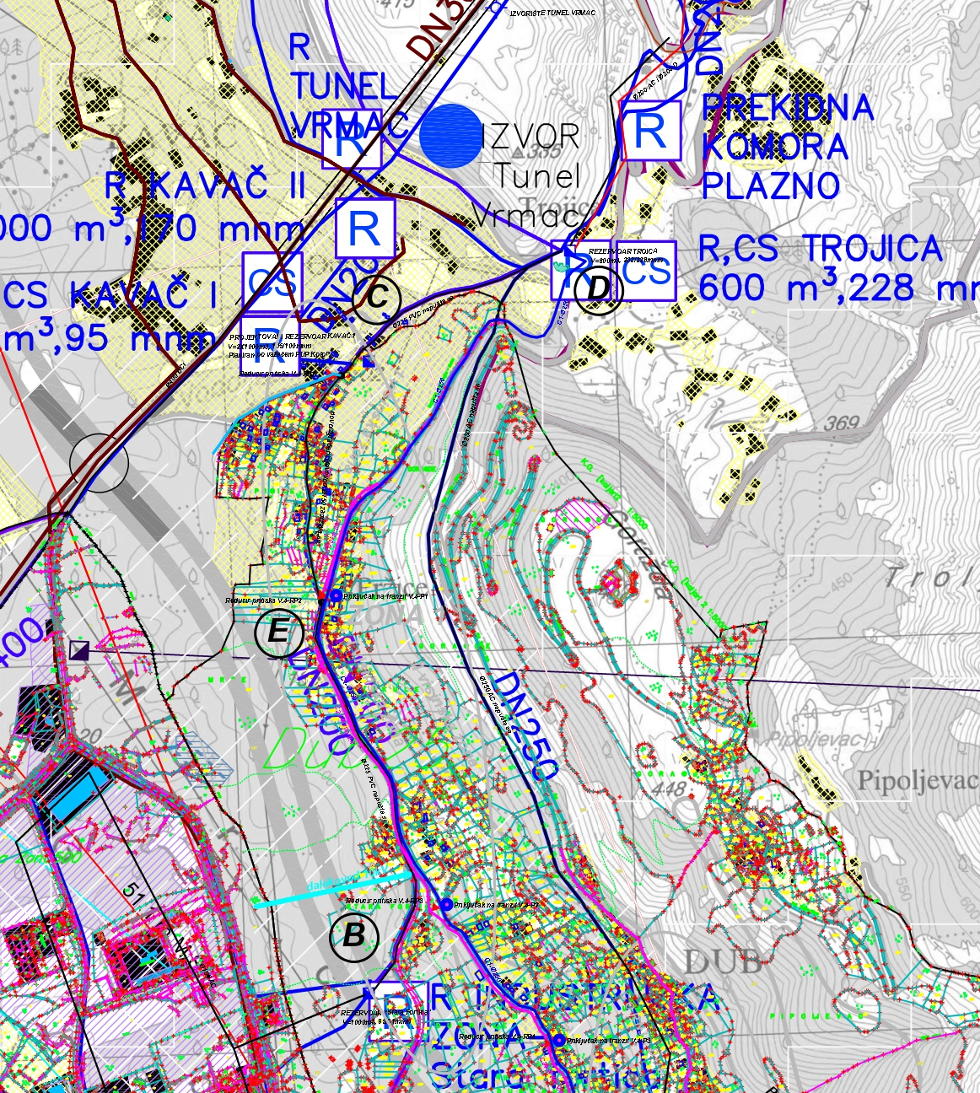
-Preklop dijela trase cjevovoda (Faza I) sa kartom planirane hidrotehničke infrastrukture PUP – Kotor-
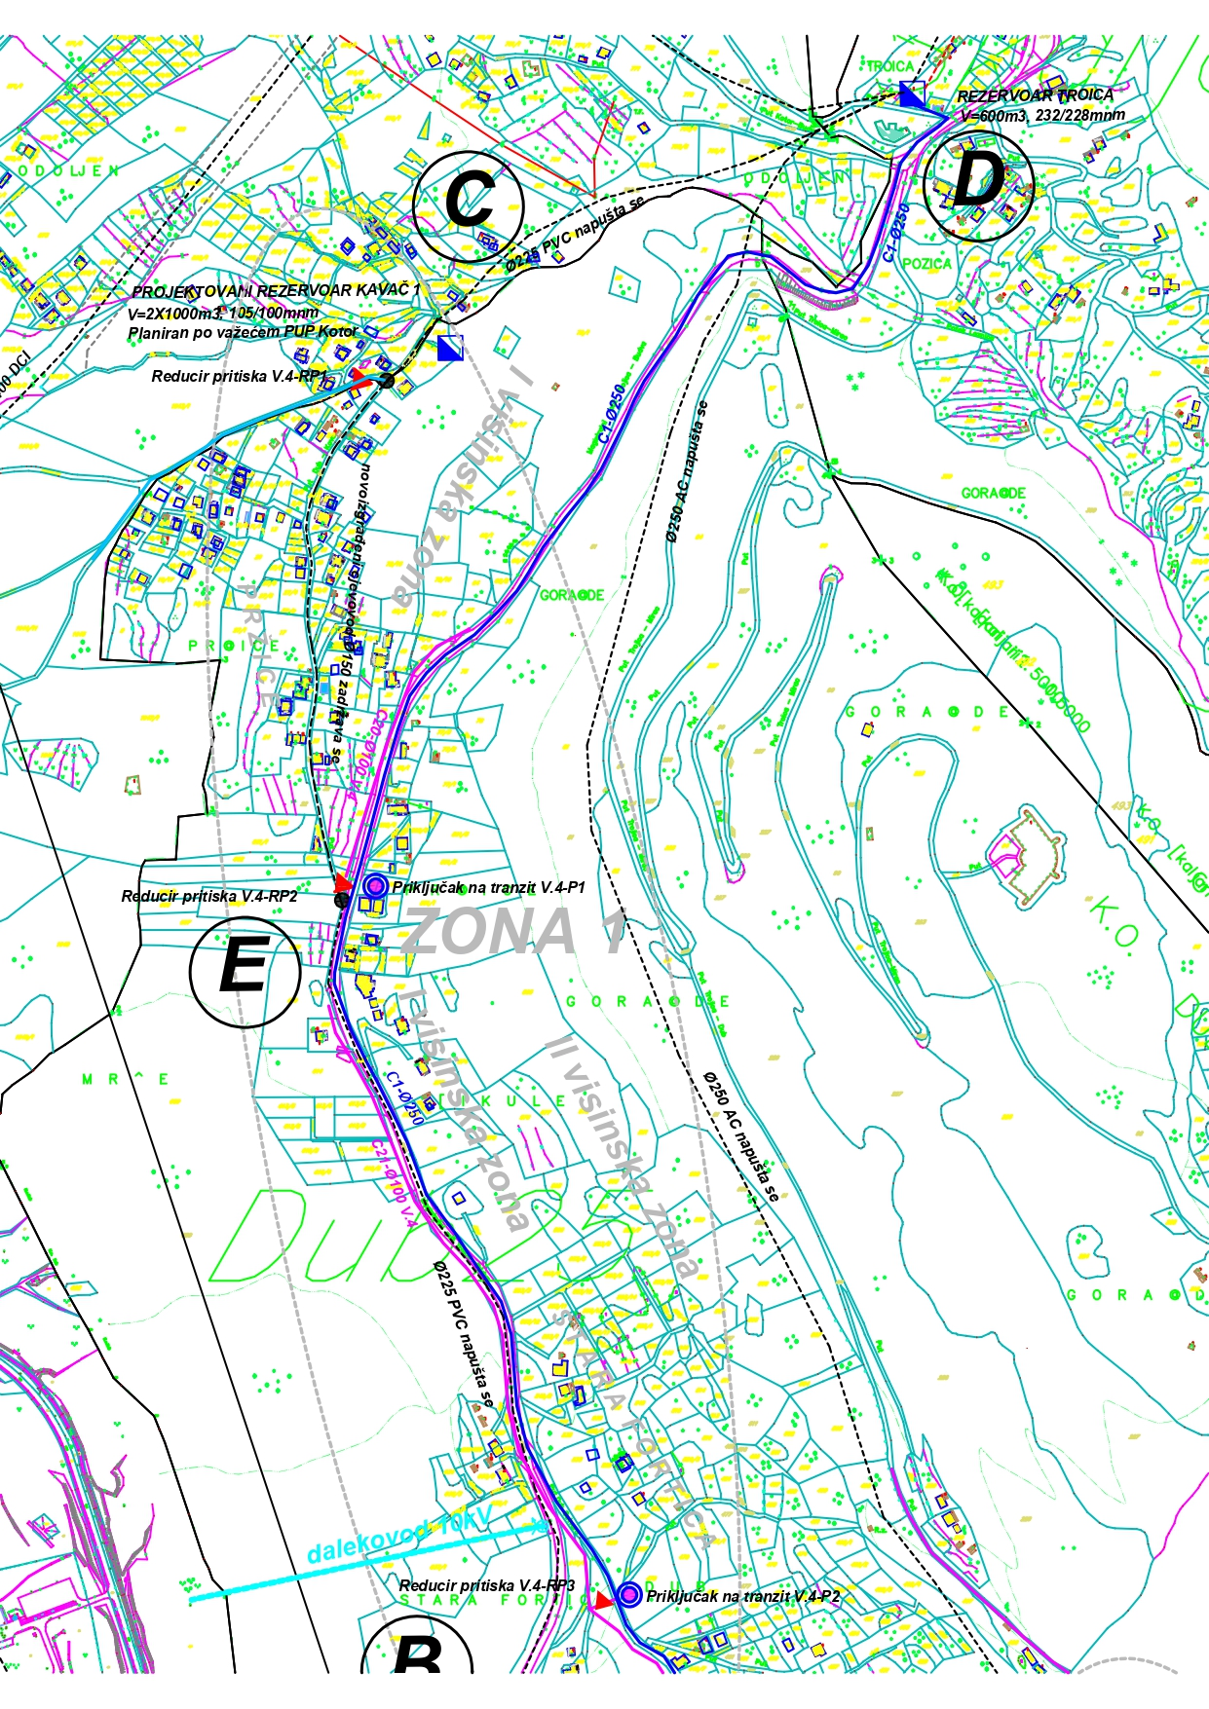
-Situacija dijela vodovodnog sistema (Faza I)-

USLOVI ZA IZRADU TEHNIČKE DOKUMENTACIJE ZA IZRADU GLAVNOG PROJEKTA – USLOVI DOSTAVLJENI OD STRANE SEKRETARIJATA ZA INVESTICIJE
 | OPŠTI PODACI
 | Investitor: |  | Opština Kotor
 | Naziv objekta: |  | Vodovodni sistem Trojica-Pržice-Stara Forteca (Trojica-Šišići – faza I), Opština Kotor
 | Mjesto gradnje: |  | Na dijelu kat. parc. 66/2, 70, 370 KO Škaljari II i 893 KO Dub, Opština Kotor (kao i na katastarskim parcelama koje nastanu njihovom parcelacijom).
 | Predmet projekta: |  | Vodovodni sistem Trojica-Pržice-Stara Forteca (Trojica-Šišići – faza I), Opština Kotor
 | Posebna napomena: |  | Potrebno je predvidjeti uslove i trajanje probnog rada (u skladu sa članom 61 Zakona o izgradnji objekata).
 |  | TEHNIČKI PODACI ZA VODOVODNI SISTEM TROJICA-ŠIŠIĆI
 |  | Uvodni dio: |  | Idejnim rješenjem sistema vodosnabdijevanja područja od Trojice do Šišića razrađeno je više varijantnih rješenja i kao najpovoljnije odabrana je varijanta V.4. Osnovna karakteristika obrađene varijante V.4 je što se postojeći tranzitno-distributivni cjevovod, AC''C'' ø250mm, rekonstruiše zadržavajaći isti prečnik i namjenu (ostaje tranzitno-distributivni).  S obzirom da se radi o relativno velikom području, realizacija predmetnog sistema je podijeljena u faze, koje u velikoj mjeri predstavljaju zaokružene funkcionalne cjeline.  Prva faza predstavlja dio sistema za vodosnabdijevanje naselja Pržice i Stara Forteca, distributivnih cjevovoda, kao i odgovarajućih šahtova sa reducirima pritiska.  NAPOMENA: Prije nego što se pristupi realizaciji preostalog dijela predmetnog vodovodnog sistema potrebno je međusobno uskladiti navedeno Idejno rješenje i Glavni projekat stavljanja u funkciju rezervoara Stara Forteca i povezivanje na regionalni vodovod, čija je izrada u toku, kako bi u narednim fazama realizacije ova dva projekta formirala jedinstven i efikasan sistem vodosnabdijevanja.
 |  | Postojeće stanje vodovodnog sistema: |  | - ''Gornjo-Grbaljski'' izvor; izmjerena je maksimalna količina vode koja se transportuje, kroz postojeći cjevod ø250mm, preme rezervoaru ''Trojica'' u količini od Q=80l/s. Izmjerene minimalna količina vode Q=5l/s. Kota izvora je cca 363mnm.  - Transporni cjevovod ø250mm, od AC''C'' materijala, u dužini cca 6300m’, koji povezuje ''Gornjo-Grbaljski'' izvor sa rezervoarom ''Trojica''.  - Rezervoar ''Trojica'', zapremine V=600m³, kota preliva KP=232mnm, kota dna KD=228mnm.  - Rezervoar ''Stara Fortica'', zapremine V=1000m³, kota preliva KP=95mnm, kota dna KD=91mnm.  - Transporni cjevovod ø200mm, od PVC (DN225) materijala, u dužini cca 2200m', koji povezuje rezervoar ''Trojica'' sa rezervoarom ''Stara Fortica''.  - Priključni cjevovodi duž trase tranzitnih cjevovda koji snabdijevaju usputne potrošače sa vodom za piće.
 |  | Način funkcionisanja postojećeg vodovodnog sistema: |  | Zimski režim rada  Voda se gravitacijski transportuje iz ''Gornjo-Grbaljski'' izvora do rezervoara ''Trojica'' uz snabdijevanje usputnih potrošača. Voda iz rezervoara ''Trojica'' distribuira se gravitacijski u dva pravca: prihranjuje rezervoar ''Škaljari 2'', zapremine V=350mnm, kota preliva KP=84mnm, kota dna KD=80mnm i distribura vodu za potrošače u naselju ''Kavač'' preko distributivnog cjevovda ø150mm od PEHD (DN160) materijala.  Ljetnji režim rada  Voda se prepumpava iz rezervora ''Škaljari 1'', zapremine V=2000mnm, kota preliva KP=78mnm, kota dna KD=74mnm, preko pumnih agregata 2X20 l/s visine dizanja H=150m I prihranjuje rezervoar ''Trojica''.  Voda iz rezervoara ''Trojica'' distribuira se gravitacijski za potrošače u naselju ''Kavač'' I prepumpava za potrošače u neposrednoj blizin rezervoara koji su na visočijim kotama.  U ljetnjem režimi rada naselja Nelježići, Šišići i Prijeradi snabdijevaju se sa vodom iz ''Gornjo- Grbaljskih'' izvora.
 |  | Planirano stanje vodovodnog sistema: |  | Varijantom V.4 planirana je izgradnja sledećih objekata vodovodnog sistema:  - Transporno-distributivni cjevovood C1 o250mm, od ductil materijala, u dužini cca 7200m’, koji povezuje ''Gornjo-Grbaljske'' izvore preko rezervora V.4-R2 i V.4-R3 sa rezervoarom ''Trojice''.  - Distributivni cjevovod C20, C21, C24, C25, C26, C27 i C28 o100mm, od PEHD materijala, ukupne dužini cca 8000m',  - Potisno-distributivni cjevovodi C29 o100mm, od PEHD materijala, u dužini cca 1000m'.  - Potisni cjevovod C22 o90mm, PN16 bara, od PEHD materijala u dužini cca 900m'.  - Pet regulacionih ventila sa opremom (reducir pritiska) na mjestima priključenja distributivnih cjevovoda na tranzitni cjevovod ø250mm.  - Rezervoar V.4-R2, zapremine V=400m3, na koti dna 315mnm  - Rezervoar V.4-R3, zapremine V=600m3, na koti dna 255mnm  - Buster stanica V.4-BS1; pumpni agregati Q=2x2 l/s, visina dizanja H=72m, za snabdijevanja potrošača Gorni Dub.  - Buster stanica V.4-BS2; pumpni agregati Q=4x4 l/s, visina dizanja H=130m, za snabdijevanja potrošača naselja Nalježići.
 |  | Zimski režim rada vodovodnog sistema po varijanti V.4: |  | - Rezervoar V.4-R2 prihranjuje se gravitacijski sa vodom iz ''Gornjo-Grbaljskih'' izvora preko tranzitnog cjevovoda C1 ø250mm.  - Rezervoar V.4-R3 prihranjuje se gravitacijski sa vodom iz rezervoara V.4-R2 preko tranzitnog cjevovoda C1 ø250mm.  - Rezervoar ''Trojica'' prihranjuje se sa vodom gravitacijski iz rezervoara V.4-R3 preko tranzitno-distributivnog cjevovoda C1 ø250mm.  - U zonu potrošnje 1 voda se distribuira gravitacijski, iz cjevovoda ø250mm preko priključka V.4-P1, V.4-P2 i V4-P3, na kojima se ugrađuju reduciri pritiska, V.4-RP2, V.4- RP3 i V.4-RP4, distributivnim cjevovodima C20, C21 i C24 ø100mm iz rezervoara V.4- R3.  - U zonu potrošnje 2 voda se distribuira gravitacijski, iz cjevovoda ø250mm preko priključka V.3-P5, na kojem se ugrađuje reducir pritiska V.4-RP5, distributivnim cjevovodom C25 ø100mm iz rezervoara V.4-R3.  - U zonu potrošnje 3, samo za dio naselja Gornji Dub, voda se distribuira gravitacijski, iz cjevovoda ø250mm preko priključka V.4-P5 na kojem se ugrađuje reducir pritiska V.4-  RP5, potisno-distributivnim cjevovodom C26 ø100mm iz rezervoara V.4-R3.  - U zonu potrošnje 3, naselja Nalježići, Šišići i Prijeradi, voda se distribuira gravitacijski  preko cjevovoda C26, C27 i C28 ø100mm iz rezervoara V.4-R2.
 |  | Ljetnji režim rada vodovodnog sistema po varijanti V.4 |  | - Rezervoar V.3-R2 prihranjuje se gravitacijski sa vodom iz ''Gornjo-Grbaljskih'' izvora preko tranzitnog cjevovoda C1 ø250mm.  - Rezervoar ''Trojice'' prihranjuje se sa vodom prepumpavanjem iz rezervoara ''Škalari 1'' preko postojeće pumpne stanice i potisnog cjevovoda ø200mm.  - U zonu potrošnje 1 voda se distribuira gravitacijski, iz cjevovoda ø250mm preko priključka V.4-P1, V.4-P2 i V4-P3, na kojima se ugrađuju reduciri pritiska, V.4-RP2, V.4-RP3 i V.4-RP4, distributivnim cjevovodima C20, C21 i C24 ø100mm iz rezervoara ''Trojice''.  - U zonu potrošnje 2 voda se distribuira gravitacijski, iz cjevovoda ø250mm preko priključka V.3-P5, na kojem se ugrađuje reducir pritiska V.4-RP5, distributivnim cjevovodom C25 ø100mm iz rezervoara ''Trojica''.  - U zonu potrošnje 3, samo za dio naselja Gornji Dub, voda se distribuira prepumpavanjem preku buster stanice V.4-BS1, iz cjevovoda ø250mm preko priključka  V.4-P4 i potisno-distributivnog cjevovoda C26 ø100mm, iz rezervoara ''Trojice'',.  - U zonu potrošnje 3, samo za naselje Nalježići, voda se distribuira gravitacijski preko cjevovoda C26 ø100mm iz rezervoara V.4-R2 i dopunjuje preko buster stanice v.4-BS2 I priključka V.4-P6 na cjevovdu C1 ø250mm iz rezervoara ''Trojice''.  - U zonu potrošnje 3, naselja Šišići i Prijeradi, voda se distribuira gravitacijski preko cjevovoda C27 i C28 ø100mm iz rezervoara V.4-R2.
 |  | Lokacija (Faza I): |  | Na dijelu kat. parc. 66/2, 70, 370 KO Škaljari II i 893 KO Dub, Opština Kotor (kao i na katastarskim parcelama koje nastanu njihovom parcelacijom).
 |  | Smjernice za izradu tehničke dokumentacije za izvođenje radova: |  | 1. Skloništa za mjerna mjesta projektovati na javnim površinama kao i za tranzitni ø250mm i distributivne cjevovode shodno Zakon o izgradnji objekata kao i Zakonu o komunalnim djelatnostim  2. Na priključku distributivnih cjevovda na tranzitne predvidjeti šah za mjerenje hidrauličkih paramatera.
 |  | Geodetsko snimanje: |  | Projektant je obavezan je da obezbijedi detaljan geodetski snimak terena kako bi isti poslužio kao podloga za izradu tehničke dokumentacije
Napomena: S obzirom na to da u grafičkom dijelu idejnog rješenja postoji odstupanje trase cjevovoda u odnosu na tekstualni dio programskog zadatka, mjerodavnom se smatra trasa definisana programskim zadatkom.

IZRADA TEHNIČKE DOKUMENTACIJE

Projektant je dužan da pri projektovanju koristi podatke sa terena koje će sam prikupiti. U tom smislu dužan je da izvrši analizu okolnog terena i postojeće infrastrukture, na osnovu čega će utvrditi potrebu za izmještanjem postojećih instalacija vodovodne mreže, telekomunikacionih i elektroinstalacija, dalekovoda i sl.

Projektant je dužan da uzme u obzir sva prostorna ograničenja za izgradnju. Takođe, potrebno je da analizira i lokalnu putnu mrežu i mogućnost priključenja na istu. Posebno treba obratiti pažnju na lokacije gdje postoje izgrađeni objekti ili površine posebne namjene.

Detaljan geodetski snimak terena neophodno je obezbijediti kako bi isti poslužio kao podloga za izradu tehničke dokumentacije.

Osnova za izradu Glavnog projekta je Idejno rješenje izgradnje vodovodnog sistema Trojica-Pržice-Stara Forteca (Trojica-Šišići-faza I), Opština Kotor.

Tehnička dokumentacija mora biti urađena tako da bude usklađena sa sljedećim zakonskim i podzakonskim aktima: Zakon o planiranju prostora i izgradnji objekata, Zakonom o putevima, Zakonom o bezbjednosti saobraćaja na putevima i podzakonskim aktima donešenim na osnovu navedenih zakona, drugim zakonima, pravilnicima i propisima koji regulišu izradu pojedinih djelova tehničke dokumentacije, MEST i EN standardima (JUS se koristi u slučaju da ne postoje MEST ili EN standardi), normativima i pravilima struke.

Sadržaj cjelokupne tehničke dokumentacije mora biti usklađen sa odredbama Pravilnika o načinu izrade, sadržini i ovjeri tehničke dokumentacije za građenje objekta ("Službeni list Crne Gore", br. 53/25).

Član 3
Glavni projekat podliježe reviziji u skladu sa čl. 39 Zakona o izgradnji objekata ("Službeni list Crne Gore", br. 19/25) i u skladu sa čl. 7 Odluke o izgradnji lokalnih objekata od opšteg interesa („Sl.list CG – opštinski propisi“, broj 14/22, 59/22, 30/23).
Član 4
O sprovođenju ove Odluke staraće se Sekretarijat za investicije, Opština Kotor.
Član 5
Ova Odluka stupa na snagu osmog dana od dana objavljivanja u “Sl.listu Crne Gore-opštinski propisi”.

Broj: 11-_______
Kotor, ____2025.godine

SKUPŠTINA OPŠTINE KOTOR
PREDSJEDNICA

Maja Mršulja

O b r a z l o ž e nj e

U skladu sa Odlukom o izgradnji lokalnih objekata od opšteg interesa („Sl.list CG – opštinski propisi“, broj 14/22, 59/22, 30/23), a na osnovu inicijative Sekretarijata za investije Opštine Kotor, ovaj organ je pripremio Nacrt Odluke kojom se utvrđuje lokacija i urbanističko-tehnički uslovi za izgradnju vodovodnog sistema na dijelu kat. parc. 66/2, 70, 370 KO Šklaljari II i 893 K.O. Dub, Opština Kotor (kao i na katastarskim parcelama koje nastanu njihovom parcelacijom).
S obzirom na to da u grafičkom dijelu Idejnog rješenja postoji odstupanje trase cjevovoda u odnosu na tekstualni dio Programskog zadatka, mjerodavnom se smatra trasa definisana Programskim zadatkom.
Na osnovu Odluke o izgradnji lokalnih objekata od opšteg interesa, u cilju definisanja preciznijih uslova i smjernica za građenje ovakvih objekata, moguće je da se za istu donese odgovarajuća odluka o utvrđivanju lokacije za izgradnju objekta od opšteg interesa sa programskim zadatkom i elementima urbanističko-tehničkih uslova, sačinjenih prema važećim tehničkim normativima i standardima struke, te smjernicama i pravilima uređenja i izgradnje koje su date važećim planovima.

Glavni cilj ovog projekta je obezbjeđivanje sigurnog i kvalitetnog vodosnabdijevanja potrošača, stvaranje uslova za dalji razvoj vodovodne mreže i omogućavanje priključenja novih objekata na ovom području.

Nacrt Odluke se stavlja na javnu raspravu u trajanju od 15 dana.

Sekretarijat za urbanizam, stanovanje
i uređenje prostora

